http://www.mining-media.ru/ru/article/prommat/1742-klej-firmy-contitech
Главная Статьи Промышленные материалы Клей фирмы CONTITECH
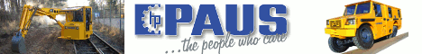

Клей фирмы CONTITECH
Просмотров: 308
Наряду с транспортерными лентами фирма CONTITECH выпускает напорные шланги, фильтрующие ленты для вакуумфильтров, спецрезину против налипания и эррозии основного технологического оборудования, проводит гуммировку барабанов и роликов конвейеров.
В настоящее время фирма CONTITECH внедряет на рынок России и стран СНГ клей «КОНТИСЕКУР» для ремонта и соединения конвейерных лент холодным способом. С помощью этого клея возможно вулканизировать холодным способом ткань с тканью, резину с резиной или ткань с металлом. Кроме того, клей «КОНТИСЕКУР» используется при гуммировке металлических поверхностей и емкостей.
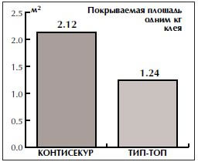
В производственных условиях Лебединского ГОКа были проведены сравнительные испытания клея «ТИП-ТОП» фирмы «ШТАЛЬГРУБЕР» и клея «КОНТИСЕКУР» фирмы CONTITECH. Испытание клеев проводилось на образцах конвейерной ленты ЕР 3150/5 АА8+3 производства Словакия г.Пухов шириной В-2000 мм и ленты ТК 200/S6+3 общего назначения российского производства Курского завода РТИ шириной В-1400 мм. Результаты испытаний приведены в таблице.
В результате испытаний были сделаны следующие выводы (протокол испытаний от 6 марта 1997 года):
- испытание стыков конвейерной ленты склеенной клеями «ТИП-ТОП» и «КОНТИТЕХ» показали одинаковые результаты при испытании на расслоение после 24 часов;
- расход клея «КОНТИСЕКУР» на 30% меньше (клей «ТИП-ТОП» – расход на 1 м2 стыка – 1 кг, клей «КОНТИСЕКУР» – расход на 1 м2 стыка – 0.70 кг);
- сила сцепления через 6 часов у клея «КОНТИСЕКУР» в 2 раза выше, чем у клея «ТИП-ТОП», что позволит при необходимости осуществить более ранний запуск конвейерной ленты после стыковки и ремонта.
Аналогичные испытания клеев «ТИП-ТОП» и «КОНТИСЕКУР» были проведены на Норильском ГМК. В результате испытаний также было установлено, что прочностные характеристики соединений, склеенных клеем фирмы CONTITECH, оказались в 2 раза выше, чем при использовании клея SC-2000 фирмы «ТИП-ТОП». В связи с этим Норильский ГМК посчитал целесообразным произвести замену клея SC-2000 на клей фирмы CONTITECH.
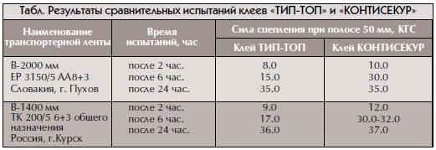
Характеристика клея Conti Secur
Растворитель – этилоцетат/циклогексан; цвет – серый; плотность – – 0.88 кг/куб.дц; усиливающий раствор – RE; Время сушки (при комнатной температуре) – 3 часа, после первого нанесения – 30 мин., после второго нанесения – 30 мин., после третьего нанесения – 10 мин.; время достижения оптимальной силы склеивания – 24 часа; срок хранения (при комнатной температуре) – 18 месяцев.
При соединении склеиваемых площадей достаточно кратковременного сжимания.

Журнал "Горная Промышленность" №1 1997

